**Moleculaire motor II**

|  |  |
| --- | --- |
| *Klas* | 5-6 v |
| *Subdomein* | Deeltjesmodellen, Bindingen, structuren en eigenschappen |
| *Vaardigheid* | Modelvorming |
| *Specificaties* | Structuurformules |
| *Trefwoorden* | Molecuuldoos, cis-trans, stabiliteit, energiediagram |
| *Vaardigheidsvraag* | Informatieverwerkingsvraag, |

Professor dr. Ben Feringa heeft de Nobelprijs voor Chemie 2016 toegekend gekregen voor het werk aan moleculaire motoren. Werk dat hij uiteraard niet alleen uitgevoerd heeft maar met een heel team van onderzoekers gedurende vele jaren.

Moleculaire motoren zijn moleculen die onder invloed van UV licht en warmte om een as kunnen draaien.

De eerste generatie moleculaire motoren van Feringa en medewerkers, met de centrale dubbele binding als draai-as, heeft de structuurformule zoals weergegeven in figuur 1. Deze moleculaire motor kan slechts in één richting draaien.

*Eerste generatie moleculaire motor*

****

**1st Generation**

*Figuur 1*

1 Leg uit waarom je niet zou verwachten dat in dit molecuul draaibaarheid mogelijk is.

Tijdens deze opdracht ga je de moleculaire motor nabouwen met behulp van een molecuuldoos.

2 Noteer de molecuulformule van de moleculaire motor in figuur 1. (Dan weet je hoeveel koolstofatomen en waterstofatomen je nodig hebt.)

|  |  |
| --- | --- |
| *Informatie ten behoeve van het bouwen van de structuurformules*  Bindingen die uit het vlak van de tekening naar voren steken worden dikker aangezet,  terwijl bindingen die in het vlak van de tekening naar achteren steken een gestreept uiterlijk krijgen.  De twee zesringen aan de centrale dubbele binding lijken in de tekening vlak, dat zijn ze echter niet.  In de structuurformule staat verder Meax aangegeven. De notatie Meax geeft aan dat je te maken heb met een *axiale* methylgroep aan de niet vlakke cyclohexaanring   |  | | --- | | Cyclohexaan is geen vlak molecuul. Het kan meerdere ruimtelijke structuren innemen. De energetisch meest gunstige vorm is de stoelvorm.  http://wetche.cmbi.ru.nl/vwo/cdrom05/jmol/stereo/modellen/stoeltje.jpghttp://wetche.cmbi.ru.nl/vwo/cdrom05/jmol/stereo/modellen/bootje.jpg  *Stoel Boot*  http://users.belgacom.net/organischestoffen/alkanen/cyclohexaanstoel.jpg http://users.belgacom.net/organischestoffen/alkanen/cyclohexaanboot.jpg  De cyclohexaanconformatie met aanduiding van de verschillende posities van de waterstofatomen:  [https://upload.wikimedia.org/wikipedia/commons/thumb/0/08/Cyclohexaanconformatie_nummering.png/300px-Cyclohexaanconformatie_nummering.png](https://commons.wikimedia.org/wiki/File:Cyclohexaanconformatie_nummering.png)   * axiaal naar boven gericht (H1), axiaal naar beneden gericht (H4), evenwijdig aan de as loodrecht op het gemiddelde vlak van de ring * equatoriaal naar boven gericht (H2) en equatoriaal naar beneden gericht (H3), ze liggen min of meer in het vlak van de ring   Bij het omklappen van de ene stoel-vorm naar de andere verwisselen de H's van positie: de axiale gaan naar equatoriaal en omgekeerd.  https://upload.wikimedia.org/wikipedia/commons/f/f1/CC6H12-confs2.png  Cyclohexaan kan ook in de bootvorm voorkomen. Ook hier spreek je dan over axiaal (a) en equatoriaal (e).  https://upload.wikimedia.org/wikipedia/commons/thumb/2/23/Chair-Boat-Conformation_general.svg/551px-Chair-Boat-Conformation_general.svg.png | |

Er zijn vier isomeren van de structuurformule van de moleculaire motor mogelijk. Je gaat met vier duo’s elk een van de isomeren bouwen.

3 Spreek af wie welk van de onderstaande isomeren A t/m D bouwt. Ieder duo bouwt zijn toegekende isomeer.

| *Isomeer* | *Structuurformule* |
| --- | --- |
| A | C:\Users\Beheerder\AppData\Local\Microsoft\Windows\INetCacheContent.Word\c3ra46880a-f1_hi-res.gif |
| B | C:\Users\Beheerder\AppData\Local\Microsoft\Windows\INetCacheContent.Word\c3ra46880a-f1_hi-res.gif |
| C | C:\Users\Beheerder\AppData\Local\Microsoft\Windows\INetCacheContent.Word\c3ra46880a-f1_hi-res.gif |
| D | C:\Users\Beheerder\AppData\Local\Microsoft\Windows\INetCacheContent.Word\c3ra46880a-f1_hi-res.gif |

4 Leg uit dat je structuurformule A kunt opvatten als een trans-isomeer.

5 Welke structuur is het bijbehorende cis-isomeer?

6 Leg uit dat ook optische isomerie mogelijk is. Geef aan welk koolstofatoom/welke koolstofatomen hiervoor verantwoordelijk is/zijn.

Volgens Feringa en zijn medewerkers kun je structuur A en C opvatten als onderdeel van een rechtsdraaiende helix (wenteltrap, zie figuur 2) en structuur B en D van een linksdraaiende helix.

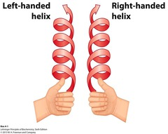

*Figuur 2 Rechts- en linksdraaiende helix (wenteltrap)*

7 Controleer met de modellen, die door je groep gebouwd zijn, deze uitspraak voor de structuren A t/m D. Met andere woorden kun je je hand zo om het gebouwde model leggen dat je een de rechtsdraaiende/linksdraaiende helix herkent.

*Draaiing van de moleculaire motor*

In figuur 3A staat de draaiing van de moleculaire motor weer gegeven. Men beschouwt het onderste deel van het molecuul als de “stator” (draait niet) en het bovenste deel als de rotor (die draait ten opzichte van de stator).



*Figuur 3A*

In de literatuur heeft men een energiediagram (figuur 3B) getekend voor de rotatie van de eerste generatie moleculaire motor.



*Figuur 3B*

Hoe hoger het energieniveau van een molecuul, hoe instabieler het molecuul. De instabiliteit van een molecuul wordt onder andere bepaald door de ruimtelijke (sterische) hindering in een molecuul.

8 Controleer met elkaar in de groep aan de hand van de gebouwde structuren A t/m D en het energiediagram in figuur 3B het verschil in energieniveau’s horende bij de structuren A t/m D door te kijken naar de sterische/ruimtelijke hindering. Licht je antwoord toe.

*Ontwikkelingen na de eerste generatie*

De eerste generatie moleculaire motoren heeft “veel” tijd nodig voor één complete rotatie. Men heeft geprobeerd in nieuwe generaties de rotatietijd te verkleinen door aanpassingen in het molecuul.

Zo hebben de onderzoekers de beide methylgroepen in de eerste generatie moleculaire motor vervangen door ethylgroepen.

9 Vervang in de structuren A t/m D de methylgroepen door ethylgroepen en bepaal of elk van de vier moleculen daardoor stabieler of instabieler wordt.

In figuur 4 staat een moleculaire motor waarin men beide zesringen aan de dubbele binding vervangen heeft door vijfringen.

**

*Figuur 4*

Net zoals bij de moleculaire motor met de zesring treden de stappen 1 t/m 4 op. Echter wel bij lagere temperaturen en de totale rotatietijd is kleiner.

10 Leg uit welke invloed de vervanging van de zesring door de vijfring heeft op de ruimtelijke structuur en de stabiliteit van elk van de vier moleculen. Let hier bij op de sterische/ruimtelijke hindering.

*Moleculaire motor II*

De opgave is in deze opzet alleen geschikt voor 5,6 v aangezien havo geen cis-trans isomerie kent. U kunt uiteraard zonder deze termen de structuren laten bouwen in klas 4v en 5h. En met name insteken op de sterische hindering in de moleculen.

- Molecuulformule: C30H28 (en 75 “bindingstokjes”, indien voor een dubbele binding twee stokjes gebruikt moeten worden).

- zie voor antwoorden de vragen en antwoorden van de Chemie Aktueel opgave *1612 04* *Moleculaire motor I*.

- Zie voor animatie moleculaire motor eerste generatie: <http://www.benferinga.com/research.php>

- In de eerste artikelen in de literatuur over de eerste generatie moleculaire motoren wordt niet duidelijk of de zesringen aan de dubbele bindingen stoel dan wel boot vorm hebben. In een later artikel staat dat het om de bootvorm zou gaan. U zou een onderzoeksvraag kunnen toevoegen om te kijken naar eventuele verschillen m.b.t. sterische hindering indien er sprake is van stoel respectievelijk bootstructuur.

*-* 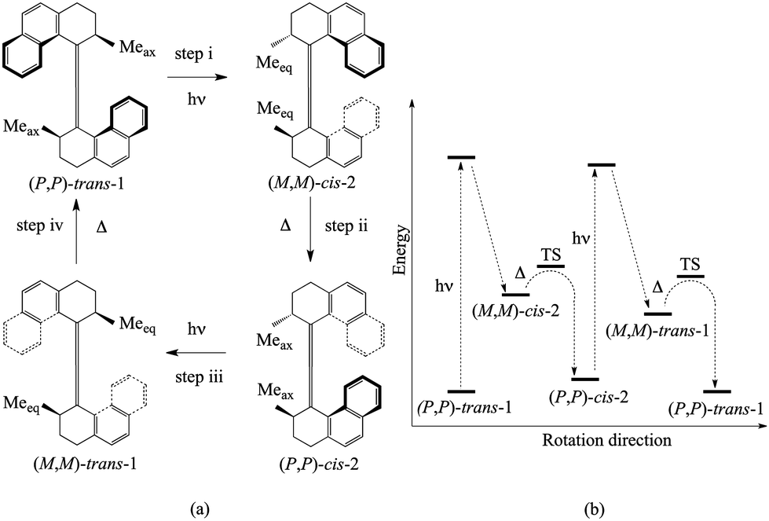

*P* stands for the right-handed [helix](https://en.wikipedia.org/wiki/Helix) and *M* for the left-handed helix

Bron: <http://pubs.rsc.org/en/content/articlehtml/2014/ra/c3ra46880a>

Opmerkingen

* De molecuulmodellen A t/m D zijn gebouwd met een molecuuldoos van Molymod

Zie <http://www.vosinstrumenten.nl/onderwijs/scheikunde/molecuulmodellen/molymod-molecuulmodellen/molymod-organische-basis-set.html> Voor de bindingen zijn de lange “stokjes” gebruikt.

* Prachtige foto’s van de modellen staan in het tijdschrift New Scientist, december 2016
* Geraadpleegde literatuur, zie Chemie Aktueel *opgave 161204 Moleculaire motor I*